XLVI межрегиональная конференция РОАГ
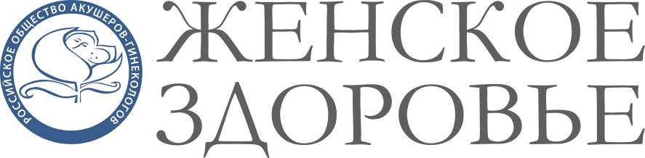

Уважаемые коллеги!

В г. Кирове 7 апреля 2022 г. состоялась XLVI межрегиональная конференция Российского общества акушеров-гинекологов (РОАГ) «Женское здоровье» (далее – конференция) в онлайн-формате для врачей акушеров-гинекологов.
Организаторы: Министерство здравоохранения Кировской области, Российское общество акушеров-гинекологов, ФГБОУ ВО «Кировский государственный медицинский университет» Министерства здравоохранения Российской Федерации.
Конгресс-оператор – ООО «РУСМЕДИКАЛ ИВЕНТ», информационная поддержка – научно-практический медицинский рецензируемый журнал «Доктор.Ру» (www.journaldoctor.ru).
Председатели организационного комитета: Савинова Мария Владимировна – главный специалист по акушерству и гинекологии Министерства здравоохранения Кировской области, г. Киров, Железнов Лев Михайлович – д. м. н., профессор, заслуженный работник Высшей школы Российской Федерации, ректор ФГБОУ ВО «Кировский государственный медицинский университет» Министерства здравоохранения Российской Федерации, г. Киров, Баранов Игорь Иванович – д. м. н., профессор, вице-президент РОАГ, заведующий отделом научно-образовательных программ Департамента организации научной деятельности ФГБУ «Национальный медицинский исследовательский центр акушерства, гинекологии и перинатологии имени академика В.И. Кулакова» Министерства здравоохранения Российской Федерации, г. Москва, Дворянский Сергей Афанасьевич – д. м. н., профессор, заведующий кафедрой акушерства и гинекологии ФГБОУ ВО «Кировский государственный медицинский университет» Министерства здравоохранения Российской Федерации, г. Киров.
К участникам конференции с приветственными словами обратились Савинова Мария Владимировна, Железнов Лев Михайлович, Дворянский Сергей Афанасьевич.
Участники получили новые знания и практические рекомендации от ведущих специалистов.
Научная программа была сформирована с учетом актуальных проблем акушерства и гинекологии в регионе, междисциплинарного подхода в оказании медицинской помощи.
Были представлены показатели работы акушерско-гинекологической службы Кировской области за 2021 г., пути решения проблем, снижения материнской и перинатальной смертности беременных с экстрагенитальными заболеваниями в учреждениях I и II уровней.
Обсуждены профилактика осложнений беременности с учетом факторов риска, постепенным переходом к персонифицированной медицине, кровотечения во время беременности, в родах, послеродовом периоде, оценка тяжести состояния и оказание помощи, многообразие форм ТМА в акушерской практике, подходы к дифференциальной диагностике и рациональной терапии, особенности течения и ведения беременности и родов при Ковид-19, ЗРП. Было обосновано назначение витаминно-минеральных комплексов (ВМК) в прегравидарном периоде и во время беременности с целью профилактики акушерских осложнений и врожденных пороков развития.
Воспалительные заболевания репродуктивной системы актуальны в эпоху антибиотикорезистентности. Освещались вопросы и современное состояние проблем по ВПЧ – инфекции, кандидозе вульвы и влагалища, хроническим урогенитальным инфекциям. Отмечена важность рационального выбора антибактериальной терапии с учетом растущей резистентности микроорганизмов, профилактики рецидивов и осложнений.
В практической деятельности применяются новые концепции ведения гормонально-ассоциированных состояний и заболеваний. Рассматривались причины нарушений гормонального фона и их последствия, обсуждены диагностика и лечение ОМК, гиперандрогении, тактика ведения в зависимости от репродуктивных планов.
С полной версией научной программы можно ознакомиться на сайте www.gynecology.school.

На конференции с лекциями выступили: Аполихина Инна Анатольевна – д. м. н., профессор (Москва), Баранов Игорь Иванович – д. м. н., профессор (Москва), Дворянский Сергей Афанасьевич – д. м. н., профессор (Киров), Пекарев Олег Григорьевич – д. м. н., профессор (Москва), Тетелютина Фаина Константиновна – д. м. н., профессор (Ижевск), Щукина Наталья Алексеевна – д. м. н., профессор (Москва), Кобаидзе Екатерина Глахоевна – д. м. н., (Пермь). Хлыбова Светлана Вячеславовна – д. м. н., (Киров), Кирсанова Татьяна Валерьевна – к. м. н. (Москва), Макарова Ирина Анатольевна – к. м. н..доцент (Киров), Печенкина Наталья Сергеевна – к. м. н., (Киров), Яговкина Надежда Владимировна – к. м. н. (Киров), Савинова Мария Владимировна – главный специалист по акушерству и гинекологии (Киров), Лагоша Роман Юрьевич – ассистент кафедры (Киров).

В работе конференции приняли участие около 714 специалистов со всей России. Среди них – врачи акушеры-гинекологи, эндокринологи, ученые НИИ и профильных кафедр вузов, заведующие профильными отделениями медицинских учреждений, представители органов управления здравоохранением, студенты медицинских вузов.
Партнеры конференции – АО «АВВА РУС», ООО «ГЕДЕОН РИХТЕР ФАРМА». Компании-участники конференции – АО «Акрихин», АО «Байер», НАО «Северная Звезда».

График предстоящих межрегиональных конференций РОАГ «Женское здоровье»:
- 25 мая 2022 (г. Архангельск);
- 22 сентября (г. Пенза);
- 11 октября (г. Красноярск);
- 9 ноября (г. Калининград);

До встречи на межрегиональных конференциях РОАГ «Женское здоровье»!

